Índice

Resumen

Debido a la imperiosa necesidad de reducir las emisiones contaminantes que generan el efecto invernadero en nuestro planeta, muchos cambios se están gestando hoy en día para que en un futuro a largo plazo podamos tener emisiones cero. La generación de energía eléctrica es uno de estos factores contaminantes y es por eso que se tiende a la generación de energía eléctrica por medio de luz solar o el uso de energía eólica como las principales nuevas fuentes de energías limpias. La generación distribuida de energía constituye el reemplazo de los grandes generadores de energía donde cada usuario final puede generar la energía que consume y vender el excedente a la red eléctrica. La puesta de energía a disposición de una manera desorganizada y no programada lleva a la ineficiencia, debido a que se pone a disposición energía en horarios inadecuados. El objetivo que me propuse en el proyecto fue regular la energía en una microred de manera eficiente en la entrega de cargas por parte de los generadores, y que esto le genere los máximos beneficios económicos al usuario final alentando así su uso masivo.

**Palabras clave: microred, generación distribuida, beneficio económico, energía limpia.**

Abstract

Due to the urgent need to reduce the polluting emissions that generate the greenhouse effect on our planet, many changes are taking place today so that in the long-term future we can have zero emissions. The generation of electrical energy is one of these polluting factors and that is why there is a trend towards the generation of electrical energy through sunlight or the use of wind energy as the main new sources of clean energy. Distributed power generation is the replacement for large power generators where each end user can generate the power they consume and sell the surplus to the electricity grid. Making energy available in a disorganized and unscheduled manner leads to inefficiency, because energy is made available at inappropriate times. The objective that I set for myself in the project was to regulate the energy in a microgrid efficiently in the delivery of loads by the generators, and that this generates the maximum economic benefits to the end user, thus encouraging its massive use.

**Keywords: microgrid, distributed generation, economic benefit, clean energy.**

Título

Sistema de valuación de unidad de energía en redes Microred.

Introducción

Las redes de distribución eléctrica tradicionales cuentan con un generador de energía, una red de distribución y consumidores finales, la tarifa de la unidad de energía consumida está elaborada por el distribuidor y en caso de un consumidor hogareño es fija según la cantidad de energía consumida en un determinado período. Con el avance de la tecnología y la reducción de los costos de la generación de energía sustentable, surge la posibilidad de que cada usuario pueda generar su propia energía y vender el excedente a la red. Debido a este nuevo paradigma he creado este sistema que genera una tarifa acorde a las circunstancias climatológicas y de demanda de la red por franjas horarias.

Antecedentes

El dióxido de carbono (CO2) es un gas incoloro, denso y poco reactivo. Forma parte de la composición de la tropósfera (capa de la atmósfera más próxima a la Tierra) actualmente en una proporción de 350 ppm. (partes por millón). Su ciclo en la naturaleza está vinculado al del oxígeno.

El aumento del contenido de dióxido de carbono que se verifica actualmente es un componente del cambio climático global, y posiblemente el mejor documentado. Desde mediados del siglo XIX hasta hoy, el aumento ha sido de 80 ppm.

Se estima que este aumento es causado por una concurrencia de factores entre los cuales el uso de combustibles fósiles (carbón, petróleo y derivados, gas) y las quemas con fines agrícolas pueden señalarse como los más significativos. Se calcula que este aumento del nivel de dióxido de carbono ocasione cambios climáticos considerables. (Braga, s.f.)

Todo el CO2 generado por el uso de combustibles fósiles ha generado lo que se conoce como efecto invernadero en nuestra atmosfera. De las generaciones tradicionales de energía eléctrica el uso de carbón mineral es una de las causas más importantes de generación de CO2. La energía nuclear también se considera contaminante debido a que sus residuos permanecen con actividad radioactiva durante cientos de años posterior a la finalización de su uso. Las centrales hidroeléctricas generan desordenes ecológicos, por ejemplo, zonas bien irrigadas pasan a ser desérticas por la reducción de cursos de agua.

Energía renovable o energía limpia es aquella que su generación no debe producir gases de invernadero neto. Se producen mediante un recurso natural de la Tierra como por ejemplo luz solar, viento, recursos hídricos, calor de superficie o biomasa. (CDE, 2020)

La búsqueda de reducir a cero la contaminación producida por la generación tradicional es que se implementan formas de generación de energía limpia.

En la Unión Europa, su legislación apunta a la reducción de la emisión de carbón instando a la comunidad a generar nuevos servicios energéticos con la participación de los consumidores. De acuerdo con el Parlamento Europeo en su Directiva (UE) 2019/944, se define como:

Mercados de la electricidad: los mercados de electricidad, incluidos los no organizados y los intercambios de electricidad, los mercados de negociación de energía, capacidad, balance y servicios auxiliares en cualquier período, incluidos los mercados de futuros, los mercados diarios y los mercados intradiarios.

Contrato con precios dinámicos de electricidad: un contrato de suministro de electricidad entre un suministrador y un cliente final que refleja la variación del precio en los mercados al contado, incluidos los mercados diarios e intradiarios, a intervalos al menos iguales al período de liquidación del mercado.

Sistema de medición inteligente: un sistema electrónico capaz de medir la cantidad de electricidad vertida a la red o el consumo de electricidad de la red, que proporciona más información que un contador convencional, y capaz de transmitir y recibir datos, con fines de información, seguimiento y control, utilizando una forma de comunicación electrónica.

Empresa eléctrica: cualquier persona física o jurídica que realice al menos una de las funciones siguientes: generación, transporte, distribución, agregación, respuesta de demanda, almacenamiento de energía, suministro o compra de electricidad, y que lleve a cabo las tareas comerciales, técnicas o de mantenimiento relacionadas con estas funciones, pero sin incluir a los clientes finales.

Así mismo se en la mencionada ley se establecen como normas generales una serie de artículos de organización de sector Eléctrico. A continuación, un resumen de algunos artículos relevantes para el proyecto:

Artículo 5: Precios de suministro basados en el mercado.

Los suministradores podrán determinar libremente el precio al que suministran electricidad a los clientes. Los Estados miembros adoptarán las medidas adecuadas para garantizar una competencia efectiva entre suministradores.

A más tardar el 31 de diciembre de 2025, la Comisión revisará y presentará un informe al Parlamento Europeo y al Consejo sobre la aplicación del presente artículo con el fin de lograr una fijación de precios de la electricidad minorista basados en el mercado, junto con una propuesta legislativa, si procede. Dicha propuesta legislativa podrá incluir una fecha límite para los precios regulados.

Artículo 7: Líneas Directas.

Todos los productores y empresas de suministro de electricidad establecidos en su territorio puedan suministrar electricidad mediante una línea directa a sus propias instalaciones, filiales y clientes, sin estar sujetos a procedimientos administrativos o costes desproporcionados.

Artículo 13: Contrato de Agregación.

Los Estados miembros garantizarán que todos los clientes sean libres para comprar y vender servicios de electricidad, incluida la agregación, distintos al suministro, independientemente de su contrato de suministro de electricidad y obtenidos a través de una empresa eléctrica de su elección.

Artículo 14: Herramientas de comparación.

Los Estados miembros velarán por que como mínimo los clientes domésticos y las microempresas con un consumo anual esperado inferior a 100.000 kW/h tengan acceso, gratuitamente, al menos a una herramienta de comparación de las ofertas de suministradores, incluidas las ofertas de contratos con precios dinámicos de electricidad. Los clientes serán informados de la disponibilidad de tales herramientas dentro de sus facturas o junto a las mismas, o por otros medios.

Artículo 15: Clientes Activos.

Los Estados miembros garantizarán que los clientes activos tengan derecho a vender electricidad autogenerada, en particular mediante acuerdos de compraventa de energía.

Artículo 17: Respuesta de demanda mediante agregación

Los Estados miembros permitirán y fomentarán la participación de la respuesta a la demanda mediante agregación en los mercados de electricidad. Los Estados miembros permitirán a los clientes finales, incluidos aquellos que ofrecen respuesta de demanda mediante agregación, participar junto a los productores de manera no discriminatoria en todos los mercados de electricidad.

Artículo 19: Sistemas de medición inteligentes.

Los Estados miembros garantizarán el despliegue en sus territorios de sistemas de medición inteligentes que contribuirán a la participación activa de los clientes en el mercado de la electricidad. Dicho despliegue podrá estar sujeta a una valoración de costes y beneficios que deberá realizarse de conformidad con los principios establecidos en el anexo II.

Artículo 20: Funcionalidades de los sistemas de medición inteligente.

Los sistemas de medición inteligentes contabilizarán con precisión el consumo real de electricidad y serán capaces de proporcionar a los clientes finales información sobre el tiempo real de uso. Los datos de consumo histórico validados serán accesibles y visibles de manera fácil y segura para los clientes finales previa solicitud y sin costes adicionales. Los datos de consumo en tiempo casi real no validados serán también accesibles al cliente final de manera fácil y segura sin costes adicionales, a través de un interfaz normalizado o de un acceso a distancia, para apoyar programas informatizados de eficiencia energética, respuesta a la demanda y otros servicios.

La seguridad de los sistemas de medición inteligentes y de la transmisión de datos estará garantizada de conformidad con la normativa aplicable de la Unión en materia de seguridad, teniendo debidamente en cuenta las mejores técnicas disponibles para garantizar el máximo nivel de protección en materia de ciberseguridad y teniendo en cuenta asimismo los costes y el principio de proporcionalidad.

Los operadores de los contadores deberán garantizar que los contadores de los clientes activos que viertan electricidad a la red puedan contabilizar la electricidad vertida a la red desde las instalaciones de los clientes activos.

Cuando los clientes finales lo soliciten, los datos sobre la electricidad que viertan a la red y sus datos de consumo eléctrico se pondrán a su disposición, de conformidad con los actos de ejecución adoptados en virtud del artículo 24, a través de una interfaz de comunicación estándar o por acceso remoto, o a disposición de un tercero que actúe en su nombre, en un formato fácilmente comprensible, según lo previsto en el artículo 24, que les permita comparar ofertas en condiciones de igualdad. (Consejo, 2019)

En la Argentina aún no existe una regulación como la citada en la Unión Europea.

Descripción Del Área Problemática

Las empresas generadoras de energía distribuida colocan a disposición de la microred sus cargas acumuladas hasta que se agoten en los horarios que mejor consideren. Desconocer cuándo sus cargas pueden ser más útiles y cuando deberían ser acumuladas hace que el sistema sea ineficiente desde el punto de vista energético sustentable, ya que esto puede provocar que se genere energía tradicional innecesaria. La tarifa plana por la unidad de energía agrava este problema haciendo que las empresas de agregación no puedan maximizar los beneficios económicos.

Justificación

Es necesario que las empresas o usuarios que prestan servicios de agregación puedan contar con una herramienta informática para la valorización de la unidad de energía y de esta manera poder maximizar sus ingresos.

Varios beneficios pueden observarse con el uso de la herramienta creada.

Un servicio de agregación puede contar con acumuladores de energía o baterías, las mismas se pueden cargar en momento de luz solar plena o con vientos y elegir descargarlas en la red en el momento en el que el precio de la unidad de energía sea más conveniente.

Una empresa puede proyectar el retorno de inversión al momento de empezar un proyecto de generación distribuida, esto da la certidumbre necesaria para tomar la actividad como un emprendimiento.

El uso de la herramienta logra que los servicios de agregación se utilicen en los horarios que corresponde a mayor demanda haciendo eficiente el uso de los recursos energéticos de generación limpia.

Objetivo General Del Proyecto

Diseñar y desarrollar un sistema informático que administre los servicios de agregación de energía en una microred logrando el menor uso de energía tradicional y maximizando los beneficios económicos de los integrantes de su microred.

Objetivos Específicos Del Proyecto

Recabar información de consumos de clientes cada 15 minutos, mediante servicios de internet.

Recabar información meteorológica con respecto a la incidencia solar y velocidad de vientos, mediante servicios de internet.

Valorizar la unidad de energía vertida a la microred ponderando toda la información recabada.

Realizar un contrato inteligente con aquellas empresas de agregación que oferten energía para determinados períodos.

Marco Teórico Referencial

Dominio del Problema

Las microredes comprenden sistemas de distribución de baja tensión con recursos energéticos distribuidos (micro turbinas, pilas de combustible, fotovoltaica, etc.) junto con dispositivos de almacenamiento (volantes, condensadores de energía y baterías) y cargas flexibles. Dichos sistemas pueden operarse de manera no autónoma, si están interconectados a la red, o de forma autónoma, si están desconectados de la red principal. El funcionamiento de micro fuentes en la red puede proporcionar distintos beneficios al sistema en general rendimiento, si se gestiona y coordina eficazmente. (Hatziargyriou, 2014, pág. 4)

Así mismo se define, una lectura automática de contadores (AMR, por la sigla en inglés de Automated Meter Reading) como el responsable de la recopilación de lecturas de contadores electrónicos y se utiliza principalmente para fines de facturación. Una infraestructura avanzada de medidores (AMI, por la sigla en inglés de Advanced Meter Infrastructure), nos referimos a la capacidad de controlar algunas cargas localmente, ya sea directamente a través del medidor o a través de la red de área doméstica, en cuyo caso el contador electrónico es la puerta de enlace. (Hatziargyriou, pág. 28)

Operador del sistema de distribución (DSO, por la sigla en inglés de Distribution system operator) es responsable de gestionar y controlar el sistema de distribución y también es responsable de recopilar los datos de medición de energía, aunque en la lectura de contadores en algunos países puede ser manejada por una entidad independiente. El DSO envía la medición de datos al proveedor o Compañía de servicios de Energía (ESCO, por la sigla en inglés de Energy Services Company), que es un actor del mercado y es responsable, entre otras cosas para la facturación de los clientes. (Hatziargyriou, pág. 29)

Controlador de Microfuente (MC, por su sigla en inglés de Microsource Controller) es el responsable de controlar y monitorear recursos energéticos distribuidos, como Generadores Distribuidos (DG, por la sigla en inglés de Distributed Generator), dispositivos de almacenamiento y cargas, incluidos los vehículos. El MC podría ser un dispositivo de hardware independiente o una pieza de software instalada en el contador electrónico, la interfaz electrónica de potencia en el DG o cualquier dispositivo en el campo con suficiente capacidad de procesamiento.

El controlador central de microred (MGCC, por su sigla en inglés de Microgrid Central Controller) proporciona la interfaz principal entre la microred y otros actores como el Operador del Sistema de Distribución (DSO) o la Compañía de Servicio de Energía (ESCO), pudiendo asumir diferentes roles, que van desde la responsabilidad principal de la maximización del valor de la microred hasta la simple coordinación de los Controladores de Microfuentes (MC) locales. Puede proporcionar puntos de ajuste para los Controladores de Microfuentes (MC) o simplemente monitorear o supervisar su funcionamiento. Está alojado en la subestación media o baja tensión y comprende un conjunto de rutinas de software de diversas funcionalidades en función de su función. (Hatziargyriou, pág. 30)



Ilustración 1. (Hatziargyriou, pág. 30). Figura 2.4. Estructura típica de la administración de una microred.

El sistema de gestión de distribución (DMS, por su sigla en inglés de Distribution Management System) es responsable entre otros por la colaboración entre el Operador del Sistema de Distribución (DSO), la Compañía de Servicio de Energía (ESCO) y el operador de la microred. Se asume la existencia de un sistema troncal, una plataforma, basada en una arquitectura orientada a servicios para la integración de sus funcionalidades. En algunos casos, el software de Controlador Central de Microred (MGCC) se puede integrar en esta plataforma. (Hatziargyriou, pág. 30)

En un enfoque centralizado, la principal responsabilidad es la maximización del valor de la microred y la optimización de su funcionamiento recae en el Controlador Central de Microred (MGCC). El MGCC utilizando precios de mercado de costos de electricidad y gas, y basados ​​en preocupaciones de seguridad de la red y solicitudes de servicios auxiliares por el Operador del Sistema de Distribución DSO, determina la cantidad de energía que la microred debe importar aguas arriba desde el sistema de distribución, optimizando las capacidades de producción o consumo local. El escenario operativo optimizado definido se realiza controlando las micro fuentes y cargas controlables dentro de la microred mediante el envío de señales de control al campo. En este marco, las cargas flexibles, no críticas y de estructura pueden eliminarse cuando sea rentable. Además, es necesario para controlar la potencia activa y reactiva real de los componentes. (Hatziargyriou, pág. 32)

Se requieren pronósticos de la electricidad demandada, del calor, de la generación a partir de fuentes de energía renovables y electricidad externa precios, para las próximas horas, como se muestra en la Figura 2.8. Pronosticando la evolución de estas cantidades nos permite afrontar situaciones inseguras y optimizar la producción costos y en general para maximizar los ingresos del proceso de producción en el mercado. (Hatziargyriou, pág. 35)



Ilustración 2. (Hatziargyriou, pág. 33), Figura 2.8. Principios de control centralizado.

Previsión de la demanda, en sistemas de energía interconectados o en islas grandes, la demanda depende de las condiciones climáticas, hábitos y actividades de los clientes y, por lo tanto, está altamente correlacionado con la hora del día y el tipo del día o estación del año. Por lo general, se requieren predicciones para las próximas 24/48 horas en pasos de tiempo de una hora o de 30 minutos. Por lo general, la precisión de la previsión es alta, del orden de 1-5% - dependiendo del horizonte temporal y el tipo/tamaño del sistema. La incertidumbre puede ser estimado por métodos clásicos, como re muestreo. (Hatziargyriou, pág. 37)

Pronóstico de producción eólica y fotovoltaica, La previsión a corto plazo es de primordial importancia para integrar la energía eólica energía, especialmente en sistemas de energía más grandes, y existe una literatura muy rica sobre el tema. La investigación en predicción de energía eólica es un campo multidisciplinar, ya que combina áreas como meteorología, estadística, modelado físico, inteligencia computacional. En las microredes, las previsiones de generación renovable se pueden proporcionar de forma centralizada (p. Ej. en el caso de un Controlador Central de Microred o MGCC) utilizando la entrada de pronósticos meteorológicos y mediciones pasadas. (Hatziargyriou, pág. 38)

Pronóstico de precios de electricidad, la previsión a corto plazo de los precios de la electricidad puede ser importante en mercados de electricidad volátiles. Los precios al contado pueden influir significativamente en las decisiones sobre el uso de micro fuentes. Varios enfoques se han probado para este propósito. Los precios de la electricidad varían de otros productos básicos porque el bien principal, la electricidad, no se puede almacenar, lo que implica que no se pueden realizar y administrar inventarios para arbitrar precios a lo largo del tiempo. Como ejemplo, el proceso en Leipzig Power Exchange se puede caracterizar por las siguientes: fuerte reversión media: la desviación del precio debida a efectos aleatorios se corrige a un cierto grado, efecto de la hora del día, efectos de calendario como días laborables, fines de semana y festivos, efectos estacionales, volatilidad variable en el tiempo y agrupamiento de volatilidad, alto porcentaje de precios inusuales, principalmente en períodos de alta demanda, efecto de apalancamiento inverso: un choque de precios positivo tiene un impacto mayor que uno negativo, media y varianzas no constantes. (Hatziargyriou, pág. 39)

Control centralizado: Las microredes se pueden gestionar de forma centralizada ampliando y adaptando adecuadamente las funcionalidades del sistema de gestión de energía (EMS, por su sigla en inglés de Energy Management System) existente. Con respecto al funcionamiento en estado estable, como se muestra en la Figura 2.8, la característica básica del control centralizado es que las decisiones sobre el operador de la microred o la Compañía de Servicio de Energía (ESCO) se encarga de la operación del control directo de respuesta a la demanda o recursos energéticos distribuidos (DER, por la sigla en inglés de Distributed Energy Resources) (por ejemplo, almacenamiento instalado a nivel de distribución) a nivel del Controlador Central de Microred (MGCC). La MGCC está equipado, entre otras cosas, con rutinas de programación que proporcionan puntos de ajuste a los Controladores de Microfuentes (MC), basados ​​en los objetivos generales de optimización.

Las fuentes de energía distribuidas localmente, actuando como actores individuales del mercado o como actores de mercado coordinado, proporcionan energía y servicios auxiliares mediante licitaciones en energía y mercados auxiliares, basados ​​en los precios proporcionados por el sistema. Se pueden establecer dos políticas de mercado distinguido: En el primer caso, la microred sirve solo para sus propias necesidades, desplazando tanto energía de la red como económicamente óptima. En el segundo caso, la microred participa en el mercado probablemente a través de un proveedor de servicios de energía o un servicio de agregación. Por su tamaño y la incontrolabilidad de las micro-fuentes, es poco probable que las ofertas de microredes afecten a más horizontes temporales. Es concebible, sin embargo, tener ofertas de microredes que cubran un corto período de tiempo, digamos los próximos 15-30 minutos. (Hatziargyriou, pág. 40)

Además, en el funcionamiento interconectado normal, los consumidores individuales pueden participar en la operación de mercado, proporcionando flexibilidad de carga, directa o indirectamente, mediante controladores programables adecuados. Se supone que cada consumidor puede tener cargas de alta y baja prioridad y enviar ofertas por separado al Controlador Central de Microred (MGCC) para cada uno de ellos. De esta forma, el consumo total del consumidor es conocido de antemano. Algunas de las cargas serán servidas y otras no, según las ofertas tanto de los consumidores como de los productores de energía locales. Se pueden considerar dos opciones para las ofertas de los consumidores: (a) la oferta del consumidor para el suministro de cargas de alta y baja prioridad o (b) oferta del consumidor para deshacerse de cargas de baja prioridad a precios fijos en los próximos períodos operativos. Para las cargas que el MGCC decide no atender, se envía una señal a los controladores de carga en para interrumpir el suministro eléctrico. (Hatziargyriou, pág. 41)

Cabe señalar que los propietarios de Generadores Distribuidos (DG) o cargas flexibles podrían no tener, como principal motivación, maximización de beneficios obtenidos en el mercado mayorista. En cambio, su objetivo podría ser para satisfacer otras necesidades, como la demanda de calor o el aumento de la calidad del servicio (calidad de la energía). El sistema de control debe ser capaz de identificar las necesidades específicas en cada caso y utilizar el mercado. El equilibrio entre las necesidades individuales y la participación de mercado debe encontrarse en cada caso, por separado.

Operación económica, una microred típica funciona de la siguiente manera: El controlador de microfuente MC tiene en cuenta la función de costo operativo de la micro fuente, un margen de beneficio buscado por el propietario del Generador Distribuido (DG), y los precios del mercado externo proporcionados por el Controlador Central de Microred (MGCC), con el fin de anunciar ofertas al MGCC, así como limitaciones técnicas. Estas ofertas se realizan a intervalos de tiempo fijos m para las próximas horas, es decir, el horizonte de optimización. Un intervalo típico puede ser de 15 minutos, si asumir el funcionamiento del sistema de acuerdo con las funciones de los sistemas de lectura automática de contadores (AMR) / infraestructura avanzada de medidores (AMI) actuales. El MGCC optimiza el funcionamiento de la microred de acuerdo con los precios del mercado externo, las ofertas recibidas por los Generadores Distribuidos (DG) y las cargas pronosticadas, y envía señales a los Controladores de Microfuentes (MC) de las DG para comprometerse y, en su caso, determinar el nivel de su producción. Además, los consumidores dentro de la microred pueden ofertar por el suministro de sus cargas durante la próxima hora en el mismo intervalo de m minutos, o podría hacer una oferta para reducir sus cargas, si se remunera de manera justa. En este caso, el MGCC optimiza la operación basada en fuentes DG y ofertas de carga flexible, y envía enviar señales tanto a los MC como a los Controladores de Carga (LC, por la sigla en inglés de Load Controller). La figura 2.11 muestra un intercambio de información típico flujo en operación de microred.



Ilustración 3. (Hatziargyriou, pág. 33), Figura 2.11. Circuito cerrado para los mercados de la energía: diagrama de intercambio de información.

El procedimiento de optimización depende claramente de la política de mercado adoptada en la operación de la microred. (Hatziargyriou, pág. 42)

Políticas de mercado. Se asumen dos políticas de mercado: En la primera política, el Controlador Central de Microred (MGCC) apunta a atender la demanda total de la microred, utilizando su producción local, tanto como sea posible cuando sea económicamente beneficioso, sin exportar energía a la red de distribución aguas arriba. Además, el MGCC intenta minimizar sus solicitudes de potencia reactiva de la red de distribución. Esto es equivalente al "buen comportamiento ciudadano”. Para el funcionamiento general de toda la operación red de distribución, el comportamiento es muy beneficioso porque: en el momento de máxima demanda que conduce a altos precios de la energía en el mercado abierto, la microred. Alivia la posible congestión de la red al suplir parcial o totalmente sus necesidades energéticas la red de distribución no tiene que lidiar con el soporte de potencia reactiva de la microred, facilitando el control de voltaje.

Desde el punto de vista de los usuarios finales, el MGCC minimiza el costo operativo de la microred, teniendo en cuenta los precios de mercado abierto, la demanda y las ofertas de los Generadores Distribuidos (DG). Los usuarios finales de la microred comparten los beneficios de los costos operativos reducidos. En la segunda de las dos políticas, la microred participa en el mercado abierto, comprando y vendiendo energía activa y reactiva a la red, probablemente a través de un servicio de agregación o proveedor de servicio de energía. De acuerdo con esta política, el MGCC intenta maximizar el valor de la microred, es decir, maximizar los ingresos correspondientes del servicio de agregación, intercambiando energía con la red. A los usuarios finales se les cobra por su consumo de energía activa y reactiva al abrir precios de mercado. Desde el punto de vista de la cuadrícula, esto equivale al comportamiento del "ciudadano ideal". La microred se comporta como un único generador capaz de aliviar posibles congestiones de la red no solo en la microred en sí, sino también mediante la transferencia de energía a los alimentadores de la red de distribución. Cabe señalar que el MGCC puede tener en cuenta parámetros ambientales como reducciones de emisiones de gases de efecto invernadero (GEI), optimizando la operación de la microred en consecuencia. (Hatziargyriou, págs. 42-43)

TICs

Las tecnologías usadas en el proyecto se describen a continuación.

HTLM. El Lenguaje de Marcado de Hipertexto es el código que se utiliza para estructurar y desplegar una página web y sus contenidos. Por ejemplo, sus contenidos podrían ser párrafos, una lista con viñetas, o imágenes y tablas de datos. HTML no es un lenguaje de programación; es un lenguaje de marcado que define la estructura de tu contenido. HTML consiste en una serie de elementos que usarás para encerrar diferentes partes del contenido para que se vean o comporten de una determinada manera. (contributors, 2021)

PHP (acrónimo recursivo de PHP: Hypertext Preprocessor) es un lenguaje de código abierto muy popular especialmente adecuado para el desarrollo web y que puede ser incrustado en HTML. Lo que distingue a PHP de algo del lado del cliente como Javascript es que el código es ejecutado en el servidor, generando HTML y enviándolo al cliente. El cliente recibirá el resultado de ejecutar el script, aunque no se sabrá el código subyacente que era. El servidor web puede ser configurado incluso para que procese todos los ficheros HTML con PHP, por lo que no hay manera de que los usuarios puedan saber qué se tiene debajo de la manga. (PHP: ¿Que es PHP? Manual, s.f.)

Javascript, es un lenguaje interpretado incluido en navegadores, claramente la manera de mejorar la experiencia de los usuarios y proveer funcionalidad para la web. Javascript tiene todo el poder necesario para proveer dinamismo y construir aplicaciones web completamente funcionales. (Gauchat, 2012, págs. 18-19)

MySQL es la base de datos de código abierto más popular del mundo. Con su rendimiento, confiabilidad y facilidad de uso comprobados, MySQL se ha convertido en la principal opción de base de datos para aplicaciones basadas en web, utilizada por propiedades web de alto perfil como Facebook, Twitter, YouTube, Yahoo! y muchos más. Oracle impulsa la innovación de MySQL, brindando nuevas capacidades para impulsar aplicaciones web, en la nube, móviles e integradas de próxima generación. (Oracle, 2021)

Blockchain es una tecnología diseñada para administrar un registro de datos online, caracterizada por ser transparente y prácticamente incorruptible. A grandes rasgos, Blockchain se puede pensar como un libro contable, una bitácora o una base de datos donde solo se puede ingresar entradas nuevas y donde todas las existentes no se pueden modificar ni eliminar. Esas entradas, llamadas transacciones, se agrupan en bloques que se van agregando, sucesivamente, al registro en forma de cadena secuencial, cada uno de ellos relacionado necesariamente con el anterior. En ese esquema, si quisiéramos corregir información ya registrada, solo lo podemos hacer mediante el agregado de nueva información. Los datos originales siempre van a permanecer y pueden ser fiscalizados en cualquier momento. (Argentina, 2021)

Competencia

En la ciudad de Brooklyn, en los Estados Unidos, hay un prototipo de intercambio de energía entre pares que fue puesto en marcha por las empresas LO3, Consensys y Siemens en 2016. La participación por parte de particulares se realiza con sistemas de generación de energía renovable domiciliarios y a través de una plataforma llamada Exergy en la que se facilita las transacciones de igual a igual con contratos inteligentes. (Brooklyn’s Blockchain-Enabled Energy Microgrid, 2021)

En Argentina, en la ciudad de Armstrong, Santa Fe, se desarrolla un proyecto piloto impulsado por el INTI, CELAR y UTN, para la generación distribuida de energía con paneles fotovoltaicos. El Proyecto de Redes Inteligentes con Energías Renovables (PIER) cuenta con la participación techos urbanos para la generación, una planta de una hectárea en zona industrial de la ciudad, medidores inteligentes instalados en los domicilios y equipos inalámbricos instalados estratégicamente en la red eléctrica para su monitoreo. (IGC Pier Armstrong, 2016)

Diseño Metodológico

Herramientas metodológicas

Se utilizó Scrum para el desarrollo de la aplicación. Según describe su creador (Sutherland’s, 2010)

Las estructuras Scrum se desarrollan en ciclos de trabajo denominados Sprint. Estas iteraciones duran menos de un mes y, por lo general, medido en semanas. Los Sprint se llevan a cabo uno tras otro. Los Sprint son de duración fija: terminan en una fecha específica si el trabajo se ha completado o no, y nunca se amplían. Por eso, se dice que tienen un tiempo limitado. (p.6)

Recolección de Datos

Se utilizaron muestras de medidores inteligentes de energía de prueba, medidores de corriente sobre punto estratégicos en la red eléctrica. Así mismo ser realizaron entrevistas a clientes que participaron de la prueba sobre preferencias de uso.

Herramientas de software

Se han utilizado las siguientes herramientas para el desarrollo de la aplicación.

MySQL como motor de base de datos, debido a su confiabilidad y flexibilidad en el desarrollo de aplicaciones web. Laravel fue el framework elegido para el desarrollo back-end por su versatilidad y gran apoyo de la comunidad con gran variedad de librerías. Vue.js es la librería utilizada para el desarrollo front-end por su fácil curva de aprendizaje ya que básicamente se utiliza con Javascript vainilla. El IDE utilizado para la escritura de código fue Visual Studio Code por ser un standard en la industria y buen apoyo con librerías que existe.

Planificación

Se realizó la siguiente planificación para el proyecto:

Ilustración 4. Diagrama de Gantt de Planificación. Fuente: elaboración Propia



Relevamiento

A continuación, se realiza un relevamiento sobre una organización modelada, debido a que si bien existen empresas de energía tanto privadas como estatales sus procesos no se ajustan que necesita el proyecto, se toma como ejemplo a la empresa Cooperativa Eláctrica de Rio Grande Tierra del Fuego.

Relevamiento estructural

La localización para el proyecto es un local cerca de donde se encuentran ubicados transformadores de media tensión a baja tensión, todos los domicilios que se encuentran alimentados por dicho transformador forman una microred. Los mismos se encuentran distribuidos por la ciudad ubicados en estructuras tipos postes o cámaras asegurando que no sea posible el acceso de personas no autorizadas a los mismos.

Relevamiento funcional

Se relevan los siguientes actores de los procesos actuales mediante técnicas de recopilación:

* Generador de energía: Dos turbinas impulsadas por gas natural para la generación de energía eléctrica.
* Personal técnico: Personas calificadas que operan la red eléctrica.
* Medidor de energía: Dispositivo mecánico o electrónico instalado en los domicilios que registran en ingreso de energía, pero no así el paso de energía del domicilio a la red.
* Lector de medidores: Persona que recorre los domicilios y realiza la lectura de los medidores de energía.
* Domicilio: Casas particulares, locales comerciales o cualquier sitio donde se realicen consumos de energía.
* Facturador: sistema informático que recibe las lecturas de los domicilios y confecciona las facturas.

Se identifican los siguientes procesos:

Proceso: generación de energía y distribución

* Roles: Generador de energía (GE) y personal técnico (PT).
* Pasos: El PT enciende y mantiene en funcionamiento el GE, el mismo abastecerá la red eléctrica de media tensión consumiendo el combustible a demanda proporcional de la demanda de la red eléctrica.

Proceso: lectura de medidores.

* Roles: Medidor de energía (ME), domicilio y lector de medidor (LM).
* Pasos: Una vez por bimestre el LM se apersonará en el domicilio y realiza una lectura del ME. La lectura es almacenada en dispositivo tipo Handhelp referenciando al medidor. Ya de regreso a las oficinas centrales el LM descarga las mediciones al sistema para su facturación.

Proceso: Facturar

* Roles: facturador.
* Pasos: Una vez por bimestre el Facturador tomará las lecturas de medidores y calculará el consumo de energía del último bimestre. Relizará un cálculo del costo a cobrar, multiplicando el consumo del bimestre por un el costo de la unidad de energía. El costo de la unidad de energía es fijo para cualquier horario y día.

Diagnóstico y Propuesta

La propuesta de solución fue un sistema informático que administre los recursos energéticos entre las empresas o clientes de generación distribuida y la microred, generando precios de la unidad de energía, kilo Watt por hora, en periodos de 15 minutos, aceptando ofertas de entrega de energía en los horarios mas convenientes para la microred. Al aceptar una oferta de energía se confeccionan contratos inteligentes entre las empresas generadoras y la microred que permitiron la transparencia y la automatización de la transacción y su fácil auditoria. Al ser plataforma web facilitó a los usuarios del sistema la forma de registro, el control de consumo y entrega de energía a la microgird y la toma de decisiones sobre la estrategia de venta de energía.

Objetivos, Límites y Alcance de Prototipo

Objetivo del prototipo

Desarrollar un sistema informático que permita establecer el precio de la unidad de energía una microred con generación de energía distribuida en función de las demandas energéticas de la misma.

Límites

El sistema abarca desde que un Controlador Microred General (MGCC)

ofrece precio de unidad de energía hasta que Controlador de Microfuente (MC) confirma la provisión de energía firmando un contrato inteligente.

Alcances

Se enumeran los siguientes procesos para el prototipo:

* Administrar Controladores de Microfuente (MC)
* Informar precios de mercado
* Ofertar energía
* Confirmar contrato de energía
* Contrato inteligente

Descripción de Sistema

Product backlog

Se presenta a continuación la tabla de Product backlog elaborada con todas las historias de usuario que pertenecen al prototipo de la aplicación. En la tabla se puede observar las dependencias entre historias de usuario, su prioridad para el desarrollo del prototipo.

Tabla 1. Product Backlog. Fuente: Elaboración propia

|  |  |  |  |  |
| --- | --- | --- | --- | --- |
| ID | Historia de usuario | Prioridad | Puntos de historia | Dependencias |
| HU-001 | Registro de Controlador Microfuente (MC) a la aplicación | Alta | 3 | N/A |
| HU-002 | Visualización de datos de MC | Baja | 7 | HU-001 |
| HU-003 | Edición de datos de MC | Baja | 3 | HU-001; HU-002 |
| HU-004 | Cálculo de demanda de energía en la Microred | Alta | 7 | N/A |
| HU-005 | Calculo de producción de energía | Alta | 7 | N/A |
| HU-006 | Cálculo precio de unidad de energía | Alta | 7 | N/A |
| HU-007 | Publicar precios de energía | Alta | 5 | HU-004; HU-005; HU-006 |
| HU-008 | Recibir Oferta de energía | Alta | 5 | HU-007 |
| HU-009 | Conciliar energía entre ofertada y el pronóstico de consumo | Alta | 7 | N/A |
| HU-010 | Confirmar provisión de energía | Alta | 7 | HU-009 |
| HU-011 | Firmar contrato inteligente | Alta | 7 | HU-010 |

Historias de usuario

A continuación, se muestran las tablas de historia de usuario listadas en la tabla de Product backlog, donde se procede al desarrollo de cada una de ellas.

Tabla 2. Historia de Usuario HU-001. Fuente: Elaboración propia.

|  |  |  |  |  |
| --- | --- | --- | --- | --- |
| ID | HU-001 | Nombre | Registro de Controlador de Microfuente (MC) a la aplicación | |
| Descripción | | Como usuario quiero registrar mi MC en sistema para que pueda interactuar automáticamente. | | |
| Criterios de Aceptación | | 1. Dada una contraseña no alfanumérica menor a 8 caracteres, cuando esta sea ingresada, entonces el sistema mostrará la restricción.  2. Dado un ID de Controlador de Microred ya registrado, el sistema mostrará mensaje que el ID ya fue utilizado en otra cuenta. | | |
| Prioridad | Alta | Puntos de Historia | | 3 |

Tabla 3. Historia de Usuario HU-002. Fuente: Elaboración propia.

|  |  |  |  |  |
| --- | --- | --- | --- | --- |
| ID | HU-002 | Nombre | Visualización de datos de Controlador de Microfuente (MC) | |
| Descripción | | Como usuario quiero visualizar los datos de producción de mi MC. | | |
| Criterios de Aceptación | | 1. Dado un usuario que ingreso en portal de la aplicación, cuando el usuario ingrese a la sección de “Mis datos”, entonces el sistema solicitará que ingrese el ID del Controlador de Microfuente (MC) y contraseña. 2. Dado un ID de MC y contraseña válido, cuando el usuario se encuentre dentro de la sección “Mis Datos”, entonces se visualizarán saldo de energía (producción menos consumo) y saldo de la cuenta. | | |
| Prioridad | Baja | Puntos de Historia | | 7 |

Tabla 4. Historia de usuario HU-003. Fuente: Elaboración propia.

|  |  |  |  |  |
| --- | --- | --- | --- | --- |
| ID | HU-003 | Nombre | Edición de datos de Controlador de Microfuente (MC) | |
| Descripción | | Como usuario quiero poder modificar la información de registro de mi MC en el sistema. | | |
| Criterios de Aceptación | | 1. Dado un usuario que ingresó a la sección “Mis datos”, cuando al ingresar a la sección “Editar Datos Registrados”, entonces el sistema solicitará correo electrónico y contraseña. 2. Dado un usuario que ingresó a la sección “Editar Datos Registrados”, cuando el usuario ingresa un correo electrónico no registrado o que la contraseña y el correo electrónico no se corresponden con existentes en el sistema, entonces se mostrará un mensaje de error. 3. Dado un usuario que ingreso correo electrónico y contraseña correctos, cuando el usuario ingreso a la sección “Editar Datos Registrados”, entonces visualizará los datos de registro en el sistema con la posibilidad de realizar cambios o completar campos faltantes. | | |
| Prioridad | Baja | Puntos de Historia | | 3 |

Tabla 5. Historia de Usuario HU-004. Fuente: Elaboración propia.

|  |  |  |  |  |
| --- | --- | --- | --- | --- |
| ID | HU-004 | Nombre | Cálculo de demanda de energía en Microred | |
| Descripción | | Como sistema quiero calcular el estimado de energía que se consumirá en un periodo de 15 minutos determinado. | | |
| Criterios de Aceptación | | 1. Dado un determinado horario, cuando el sistema operativo corre una secuencia de comandos automáticamente, entonces el sistema calculará la energía que consumirá la microred en las próximas 24 en fracciones de 15min, basándose en los históricos de consumo según el día de la semana y teniendo en cuenta feriados. | | |
| Prioridad | Alta | Puntos de Historia | | 7 |

Tabla 6. Historia de Usuario HU-005. Fuente: Elaboración propia.

|  |  |  |  |  |
| --- | --- | --- | --- | --- |
| ID | HU-005 | Nombre | Cálculo de producción de energía | |
| Descripción | | Como sistema quiero calcular el estimado de la producción de energía distribuida en la microred. | | |
| Criterios de Aceptación | | 1. Dado un horario determinado, cuando el sistema operativo corre una secuencia de comandos automáticamente, entonces el sistema estimará la energía que los Controladores de Microfuente (MC) podrían entregar en las próximas 24hs en periodos de 15 minutos en base a, el histórico de oferta de energía cumplida y el pronóstico de incidencia solar. | | |
| Prioridad | Alta | Puntos de Historia | | 7 |

Tabla 7. Historia de Usuario HU-006. Fuente: Elaboración propia.

|  |  |  |  |  |
| --- | --- | --- | --- | --- |
| ID | HU-006 | Nombre | Cálculo precio de unidad de energía | |
| Descripción | | Como sistema quiero calcular el precio de la energía en base a la estimación de consumo y producción. | | |
| Criterios de Aceptación | | 1. Dado un horario determinado, cuando el sistema operativo corre una secuencia de comandos automáticamente, entonces el sistema calculará en precio de la unidad de energía (Kilo Watt hora) por periodos de 15 minutos para las próximas 24Hs. en base al precio de la unidad de energía provista por la Compañía de Servicio de Energía (ESCO) y el balance total de energía estimado que es igual a la energía estimada que se podría producir en la microred menos el consumo estimado en la microred. 2. Dado un balance de energía total negativo, cuando el sistema realiza el cálculo de energía, entonces el sistema aumentará el precio de la unidad de energía provista por la ESCO con el mismo porcentaje que se produjo en el desbalance. 3. Dado un balance de energía total positivo, cuando el sistema realiza el cálculo de energía, entonces el sistema disminuirá el precio de la unidad de energía provista por la ESCO con el mismo porcentaje que se produjo en el desbalance. | | |
| Prioridad | Alta | Puntos de Historia­ | | 7 |

Tabla 8. Historia de Usuario. Fuente: Elaboración propia.

|  |  |  |  |  |
| --- | --- | --- | --- | --- |
| ID | HU-007 | Nombre | Publicar precios de energía | |
| Descripción | | Como sistema quiero poner a disposición de cualquier Controlador de Microfuente (MC) los precios de energía. | | |
| Criterios de Aceptación | | 1. Dado un horario determinado, cuando el sistema operativo corre una secuencia de comandos automáticamente, entonces el sistema pondrá los valores de energía a disposición para ser consultados por los MC  mediante una aplicación de web services. | | |
| Prioridad | Alta | Puntos de Historia | | 5 |

Tabla 9. Historia de usuario HU-008. Fuente: Elaboración propia.

|  |  |  |  |  |
| --- | --- | --- | --- | --- |
| ID | HU-008 | Nombre | Recibir Oferta de energía | |
| Descripción | | Como sistema quiero registrar una oferta de entrega de energía por parte de un Controlador de Microfuente (MC). | | |
| Criterios de Aceptación | | 1. Dado un MC, cuando este envía una oferta de energía para un determinado horario por un periodo de 15 minutos a través de una aplicación web servicies, entonces el sistema registra la oferta en la base de datos. | | |
| Prioridad | Alta | Puntos de Historia | | 5 |

Tabla 10. Historia de Usuario HU-009. Fuente: Elaboración propia.

|  |  |  |  |  |
| --- | --- | --- | --- | --- |
| ID | HU-009 | Nombre | Conciliar energía entre ofertada y el pronóstico de consumo | |
| Descripción | | Como sistema quiero confirmar si la energía ofertada es suficiente para la demanda programada. | | |
| Criterios de Aceptación | | 1. Dado un periodo de tiempo determinado en 15 minutos, cuando el sistema operativo corre una secuencia de comandos automáticamente, entonces el sistema revisará las ofertas de energía recibidas y no confirmadas, evaluando si el periodo de 15 minutos para la cual se realizó la oferta se encuentra la microred balanceada, es decir la energía distribuida producida se encuentra equilibrada con la energía pronosticada a consumir. 2. Dado un periodo de 15 minutos, cuando se realiza la conciliación de energía y donde la microred se encuentre balanceada, entonces el sistema rechazará la oferta caso contrario la aceptará. | | |
| Prioridad | Alta | Puntos de Historia | | 7 |

Tabla 11. Historia de Usuario HU-010. Fuente: Elaboración propia.

|  |  |  |  |  |
| --- | --- | --- | --- | --- |
| ID | HU-010 | Nombre | Confirmar provisión de energía | |
| Descripción | | Como sistema quiero publicar los Controladores de Microfuente (MC) que entregarán la energía ofertada. | | |
| Criterios de Aceptación | | 1. Dado un periodo determinado en 15 minutos, cuando el sistema operativo corre una secuencia de comandos automáticamente, entonces el sistema publicará mediante una aplicación de web services el estado de las ofertas, o bien aceptadas o bien rechazadas. | | |
| Prioridad | Alta | Puntos de Historia | | 7 |

Tabla 12. Historia de Usuario HU-011. Fuente: Elaboración propia.

|  |  |  |  |  |
| --- | --- | --- | --- | --- |
| ID | HU-011 | Nombre | Firmar contrato inteligente | |
| Descripción | | Como sistema quiero registrar con un contrato inteligente aceptación de entrega de la energía ofertada por un Controlador de Microfuente (MC) | | |
| Criterios de Aceptación | | 1. Dado un MC, cuando este mediante una aplicación de web services se compromete a la entrega de determinada energía por un periodo de 15 minutos, entonces el sistema registra la aceptación del contrato, creando un documento y realizando la codificación en la Blockchain. 2. Dado un documento ya codificado en la Blockchain, entonces el sistema lo enviará al cliente por correo electrónico. | | |
| Prioridad | Alta | Puntos de Historia | | 7 |

Spring backlog

A continuación, se muestra la tabla del primer sprint correspondiente a la primera historia de usuario (HU-001).

Tabla 13. Spring 1. Fuente: Elaboración propia.

|  |  |  |  |  |  |  |
| --- | --- | --- | --- | --- | --- | --- |
| Sprint | Historia de usuario | ID | Tareas | Prioridad | Estimado | Estado |
| 1 | HU-001  Registro de Controlador de Microfuente (MC) a la aplicación | 01 | Diseñar diagramas | alta | 2 días | Por hacer |
| 02 | Codificar Módulo | alta | 3 días | Por hacer |
| 03 | Diseñar interfaz gráfica | Alta | 3 días | Por hacer |
| 04 | Implementar e integrar módulo a sistema | Media | 1 día | Por hacer |
| 05 | Realizar Test unitario | Media | 1 día | Por hacer |

Estructura de datos

A continuación, se muestra el diagrama de relación de entidades para el prototipo del proyecto.

Ilustración 5. Diagrama de Relación de Entidad (DER). Elaboración Propia.

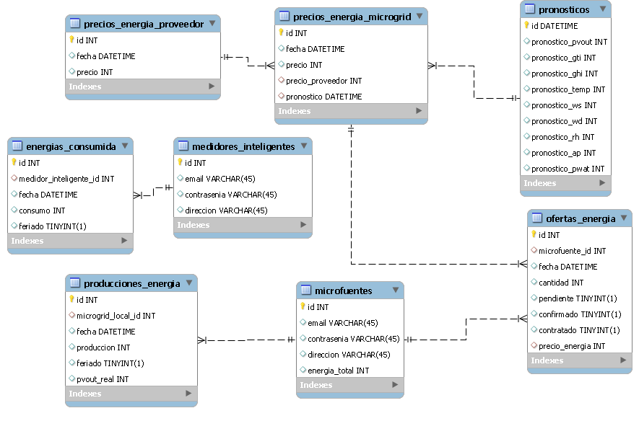

A continuación, se muestra el diccionario de datos. La tabla fue elaborada a partir de los campos con abreviación en el diagrama de relación de entidades.

Tabla 14. Diccionario de datos. Elaboración propia.

|  |  |  |  |
| --- | --- | --- | --- |
| campo | Longitud | Tipo de Dato | Descripción |
| pvout_real | 5 | Numérico | Producción eléctrica fotovoltaica real de un Controlador de Microfuente |
| pronostico_pvout | 5 | Numérico | Pronostico de producción eléctrica fotovoltaica |
| pronostico_gti | 5 | Numérico | Pronostico de irradiación global inclinada |
| pronostico_ghi | 5 | Numérico | Pronostico de irradiación horizontal global |
| pronostico_temp | 5 | Numérico | Pronostico de temperatura del aire a 2 metros |
| pronostico_ws | 5 | Numérico | Pronostico de velocidad del viento a 10 metros |
| pronostico_wd | 5 | Numérico | Pronostico de dirección del viento a 10 metros |
| pronostico_rh | 5 | Numérico | Pronostico de humedad relativa |
| pronostico_ap | 5 | Numérico | Pronostico de presión atmosférica |
| pronostico_pwat | 5 | Numérico | pronostico de agua precipitarle |

Prototipos interfaces de pantalla

A continuación, se muestra los prototipos de interfaces diseñados el prototipo del proyecto.

Ilustración 6. Interface de Inicio. Elaboración propia.

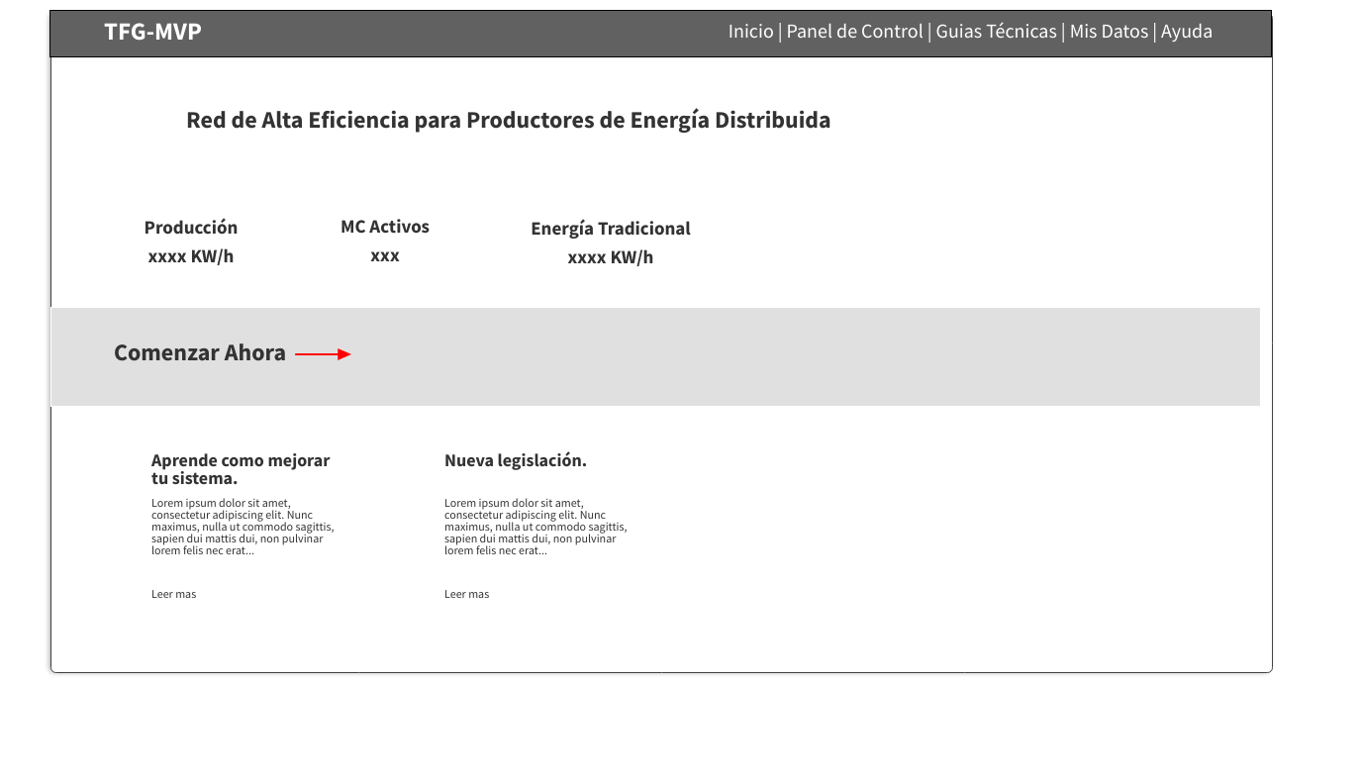

Ilustración 7. Interfaces de Panel de Control. Elaboración propia.

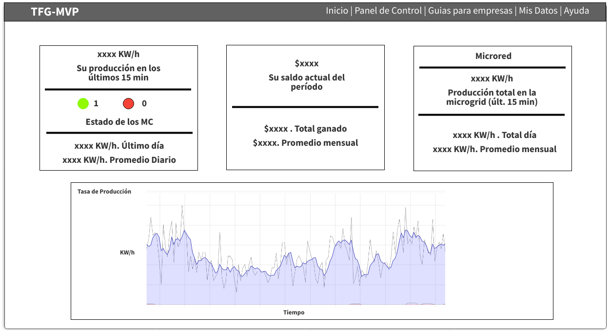

Ilustración 8. interface de Registro nuevo Controlador de Microfuente. Elaboración propia.

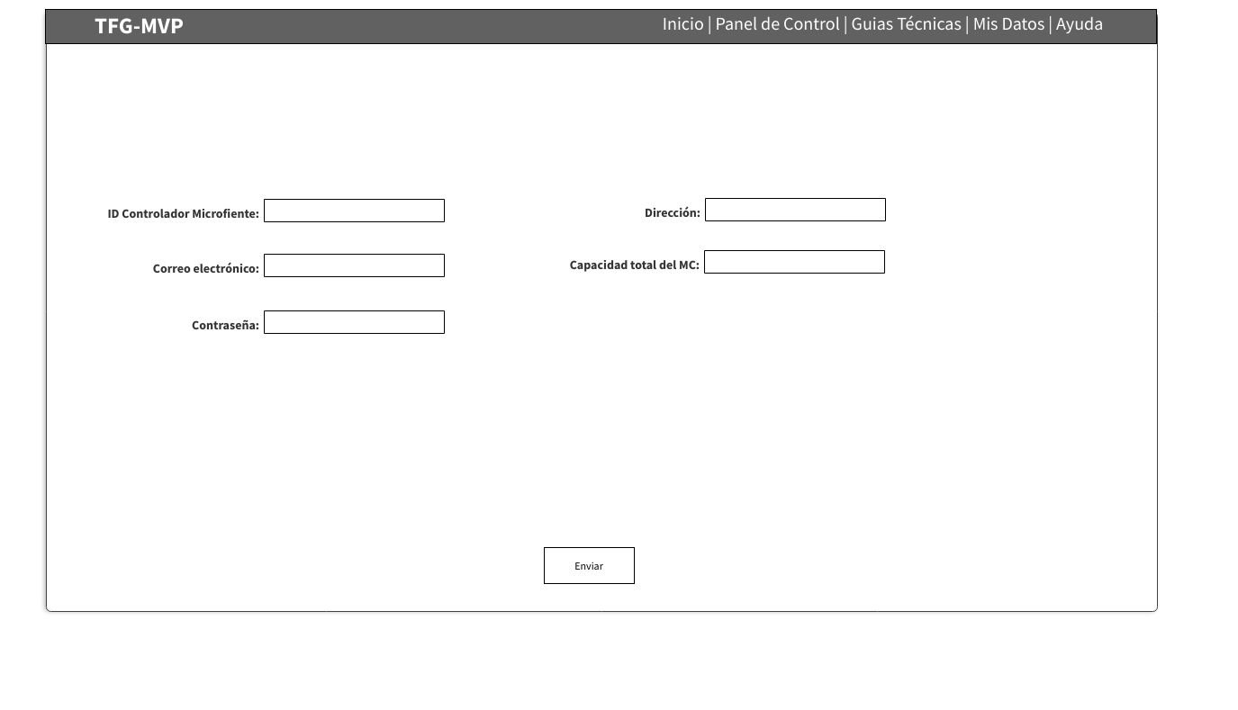

Diagrama de arquitectura

A continuación, se presenta el diagrama de arquitectura en el que se representa la ubicación de los componentes y sus conexiones. Tanto los Controladores de Microfuente como los usuarios finales que requieran comunicación con el sistema, lo realizan a través de un servidor web en la nube que contiene la aplicación. Este servidor en la nube realizará todas las consultas a la base de datos que se encuentra en una locación estratégica cercana a la Microred, esta comunicación se realiza a través de un servidor intermedio con servicios de web services. El servidor con web services en la locación del Microcontrolador central únicamente tiene comunicación con el servidor en la nube.

Ilustración 9. Diagrama de arquitectura. Elaboración Propia.



Seguridad

Para la seguridad de la información fueron planteados como políticas de acceso a la aplicación el uso de usuarios y contraseñas, a continuación, se desarrollan los requerimientos para los mismos.

Como nombre usuario se utilizarán los correos electrónicos que en el caso que se trate de un usuario del sistema será su casilla de correo personal, pero en caso de ser un administrador del sistema utilizará el correo electrónico corporativo. Dichas casillas de correo se utilizan para la recuperación de contraseñas olvidas a través de un link para realizar el cambio de la misma. Los correos electrónicos deben ser únicos, es decir no debe existir dos usuarios con el mismo correo electrónico en la base de datos.

Las contraseñas deben cumplir con las siguientes exigencias:

* Cantidad de caracteres mínima: 12
* Cantidad de caracteres máxima: 25
* Complejidad: alfanumérica con al menos una mayúscula, una minúscula, un número y un carácter especial.
* No se podrá volver a utilizar ninguna de las ultimas 12 contraseñas.
* Luego del tercer intento de ingreso fallido se bloqueará la cuenta. Para su desbloqueo se realizar un cambio de contraseña a través de un link enviado al correo electrónico de la cuenta.
* Las contraseñas serán almacenadas en la base de datos a través de una encriptación SHA-256. La aplicación no realizará la desencriptación de las contraseñas en ninguno de sus módulos por lo cual un administrador no puede recuperar o intentar conocerla desde la aplicación. Si la base de datos llegase a ser accedida de manera malintencionada no podrán ser conocidas las contraseñas al estar encriptadas.

La aplicación permitirá en acceso a las vistas mediante el uso de perfiles, esto son Usuario y Administrador.

El perfil de Usuario podrá ingresar a las secciones de registrar un nuevo Controlador de Microfuente (MC), al dashboard o panel de control de Microfuente Local, editar sus datos y a borrar el mismo de la aplicación. También podrá realizar consulta, comentarios y reclamos a Administradores del sistema.

El perfil de Administrador ingresará directamente a la sección de ajustes y configuración de parámetros del sistema.

No mantener ninguna base de datos en la nube o hosting contratado es otra política de seguridad de los datos. Toda la información debe ser almacenada en el sitio del Controlador Central de Microred. Los usuarios y administradores ingresan a la aplicación que se encuentra en Hosting contratado, este servidor web consulta a la base de datos a través de una API-web servicies, con IP restringidos y la comunicación encriptada con un túnel VPN. De esta manera la base de no puede ser accedida directamente desde internet sino a través del servidor de Web-Servicies en sitio.

Como política de respaldo de la información se desarrollaron los requerimientos que se describen a continuación.

Se utiliza un sistema de almacenamiento RAID-10 para evitar perdida de datos en caso de fallo de disco, esto se logra con capacidad de redundancia del sistema de almacenamiento. También se realiza un respaldo diario completo de la base de datos con un respaldo del incremental de las transacciones ocurridas cada una hora, esto se realiza en el servidor local de la base de datos. En el servidor local solo se almacena los respaldos de las ultimas 48hs.

Como protección ante desastres edilicios se realiza un respaldo completo diario de la base de datos en un servidor situado en las oficinas de la empresa. La comunicación se realizará a través de internet y será encriptada mediante un túnel VPN. Los respaldos en este servidor tendrán la siguiente permanencia:

* Anual: Se mantendrá un respaldo anual que corresponde al último día del año.
* Mensual: Se mantendrá un respaldo mensual que corresponde al último día del mes. Y no deben permanecer respaldo mensual de más de un año de antigüedad.
* Diario: Se mantendrá el respaldo completo diario a menos que el mismo tenga más de un mes de antigüedad.

El código fuente de la aplicación será almacenada en un servicio de versionado y control de cambios.

Análisis de Costos

Se realizó un el análisis de costos dividido en secciones de hardware, recursos humanos y licencias de softwares. Cabe destacar que se ha tomado $100.08 como valor de cambio para el dólar. Se muestra a continuación tabla de costos de hardware y servicios.

Tabla 15. Costos de Hardware y servicios. Elaboración propia.

|  |  |  |  |  |  |  |  |
| --- | --- | --- | --- | --- | --- | --- | --- |
| Recurso | Cantidad | Descripción | Fuente | Costo Unitario dólares | Costo Total Pesos | Costo mensual Pesos | Costo mensual Total Pesos |
| Servidores | 3 | HPE DL180 Gen10 4208 1P 16G 12LFF, Intel® Xeon®, 16GB RDIMM | https://www.solutionbox.com.ar/productos/ficha/?producto=P19563-B21 | $2,562.30 | $769,304.95 | N/A | N/A |
| HHD servidores | 8 | Hewlett Packard, HPE 1.2TB SAS 10K SFF SC DS | https://www.solutionbox.com.ar/productos/ficha/?producto=872479-B21 | $645.84 | $517,085.34 | N/A | N/A |
| Router | 2 | Mikrotik, ROUTER 5 PUERTOS | https://www.solutionbox.com.ar/productos/ficha/?producto=RB/951G-2HND | $81.02 | $16,216.96 | N/A | N/A |
| Notebooks | 5 | NOTEBOOK DELL LAT 7410 I5 8GB | https://www.solutionbox.com.ar/productos/ficha/?producto=6PDKV | $1,644.72 | $823,017.89 | N/A | N/A |
| Hosting Web | 1 | Empresarial | https://www.hostinger.com.ar/precios | N/A | N/A | $579.00 | $1,737.00 |
| Conexión Internet | 2 | Internet Fibra 100Mb | https://negocios.movistar.com.ar/internet | N/A | N/A | $5,051.75 | $15,155.25 |
|  |  |  |  | Subtotal | $2,125,625.14 |  | $16,892.25 |
|  |  |  |  |  |  | Total | $2,142,517.39 |

A continuación, se presenta la tabla con los recursos humanos necesarios para cumplir el proyecto.

Tabla 16. Costos de los Recursos Humanos. Elaboración propia.

|  |  |  |  |  |
| --- | --- | --- | --- | --- |
| Recurso | Cantidad de recursos | Tiempo | Honorario mensual | Total |
| Líder de Proyecto | 1 | 3 | $104,257.00 | $312,771.00 |
| Diseñador de Usabilidad | 1 | 1 | $90,256.00 | $90,256.00 |
| Programador web back-end | 1 | 3 | $95,327.00 | $285,981.00 |
| Programador web front-end | 1 | 2 | $95,327.00 | $190,654.00 |
| Soporte Técnico | 1 | 3 | $76,426.00 | $229,278.00 |
| Fuente: |  | | Total | $1,108,940.00 |

Todos los softwares que se utilizará son de licencia libre por lo que no generarán costo en la etapa de desarrollo del proyecto.

El costo total del proyecto se encuentra resumido en la siguiente tabla:

Tabla 17. Resumen de Costos del Proyecto. Elaboración propia.

|  |  |
| --- | --- |
| Concepto | Costo |
| Hardware | $2,142,517.39 |
| RRHH | $1,108,940.00 |
| Total | $3,251,457.39 |

Análisis de Riesgos

Se realizó una evaluación de los posibles riesgos que podrían afectar el normal curso del proyecto. En la tabla a continuación se exponen cada con una valuación de probabilidad de ocurrencia e impacto sobre el proyecto en caso de ocurrir.

Tabla 18. Análisis de Riesgo. Elaboración propia.

|  |  |  |  |  |
| --- | --- | --- | --- | --- |
| ID | Tipo | Riesgo | Probabilidad | Impacto |
| 1 | Proyecto | Por mala interpretación del equipo de desarrollo de las Historias de Usuario | Bajo | Medio |
| 2 | Técnico | Por errores en la puesta marcha e integración de la aplicación con los dispositivos electrónicos de medición y control | Medio | Medio |
| 3 | Proyecto | El Personal de desarrollo no tiene la capacitación, experiencia y/o habilidades suficiente para finalizar a tiempo los spring. | Bajo | Medio |
| 4 | Proyecto | Por errores en la definición de los criterios de aceptación | Bajo | Medio |
| 5 | Técnico | Por problemas en instalación y/o puesta en marcha de equipamiento de infraestructura propia | Medio | Bajo |
| 6 | Proyecto | Por la mala estimaciones de tiempos de entrega | Medio | Alto |
| 7 | Proyecto | Por la desactualizacion del presupuesto por inflacion o por problemas de importación | Medio | Alto |

A continuación, se presenta la tabla de matriz de evaluación de riesgo, en la que se combinan las variables de impacto al proyecto con probabilidad de ocurrencia para obtener una categoría según el caso.

Tabla 19. Matriz de evaluación de riesgo. Elaboración propia.

|  |  |  |  |  |
| --- | --- | --- | --- | --- |
|  |  | Impacto | | |
|  |  | Alto | Medio | Bajo |
| Probabilidad | Alto | A | A | M |
| Medio | A | M | B |
| Bajo | M | B | B |

De acuerdo al tipo de riesgo surgido de la matriz de evaluación de riesgo se elabora un plan de contingencia. Este plan requiere en caso de ser alto riesgo (A) acciones y revisión en el momento del inicio del proyecto. En el caso riesgo medio (M) las acciones y revisiones deben en el corto plazo de iniciado el proyecto. Si el riesgo es bajo (B) se deben realizar monitoreo y revisiones durante el proyecto para asegurar que las variables de riesgo generen retrasos en el proyecto.

Tabla 20. Plan de Contingencia. Elaboración propia.

|  |  |  |
| --- | --- | --- |
| Riesgo | Evaluación del riesgo | Plan de contingencia |
| Por mala interpretación del equipo de desarrollo de las Historias de Usuario | B | Realizar reuniones cortas de revisión de historias de usuario previas al inicio de su desarrollo. Plantear seguimiento durante el transcurso del desarrollo. |
| Por errores en la puesta marcha e integración de la aplicación con los dispositivos electrónicos de medición y control | M | Asegurar que se obtenga toda la información de los dispositivos. Mantener contacto estrecho con proveedores y fabricantes. |
| El Personal de desarrollo no tiene la capacitación, experiencia y/o habilidades suficiente para finalizar a tiempo los Sprint | B | Asegurar que el proceso de selección sea rigoroso con las capacidades de los candidatos. Prever tiempo para capacitaciones internas en caso de ser necesarias. |
| Por errores en la definición de los criterios de aceptación | B | Revisar criterios de aceptación cada vez que se realizan cambios en las historias de usuario. Que todos los equipos participen en la formulación de las pruebas. |
| Por problemas en instalación y/o puesta en marcha de equipamiento de infraestructura propia | B | Asegurar una exhaustiva planificación de la instalación y puesta en marcha de la infraestructura informática. |
| Por la mala estimaciones de tiempos de entrega | A | Realizar estimaciones de acuerdo a las capacidades del equipo. Utilizar un criterio pesimista para estimar el tiempo de desarrollo |
| Por la desactualización del presupuesto por inflación o por problemas de importación | A | Formalizar rápidamente la compra de todo el equipamiento. Ofrecer dolarizar el presupuesto. |

Conclusiones

Al iniciar el proyecto me propuse crear un sistema que permitiera descentralizar el precio de la energía eléctrica en una microred, apoyándose en la generación distribuida y de esta manera lograr un reparto más equitativo de la economía y la producción en una red eléctrica. Apoyar la sustentabilidad y mejorar el medio ambiente son factores importantes que me impulsaron a su realización, ya que el proyecto propone una herramienta para el uso eficiente de la energía generada de manera distribuida. Lograr que pequeños productores funcionen como una gran empresa productora de energía repartiendo los beneficios de manera equitativa es el desafío cumplido para este proyecto.

En lo personal he logrado superarme en algunos aspectos profesionales, por ejemplo, en lo que refiere a generación de energía sustentable, la búsqueda de información sobre legislación en el extranjero fue un aporte importante para darle un marco completo al proyecto. El uso de la tecnología de Blockchain también es un nuevo campo para mis horizontes profesionales, hasta empezar el este proyecto solo conocía algunos fundamentos teóricos, pero he logrado introducirme con éxito en su utilización lo que me genera satisfacción y me da confianza en mis habilidades de autoaprendizaje.

# Referencias

*¿Cómo funciona la primera red eléctrica inteligente de Argentina?* (14 de 07 de 2018). Obtenido de Infobae: https://www.infobae.com/def/desarrollo/2018/07/14/como-funciona-la-primera-red-electrica-inteligente-de-argentina/

Argentina, B. f. (2021). *Blockchain federal Argentina*. Obtenido de Blockchain federal Argentina: https://bfa.ar/blockchain/blockchain

Braga, L. (s.f.). *Conicet Mendoza*. Obtenido de Conicet Mendoza: https://www.mendoza.conicet.gov.ar/portal/enciclopedia/terminos/DioxiCar.htm

*Brooklyn’s Blockchain-Enabled Energy Microgrid*. (2021). Obtenido de Global Opportunity Explorer: https://goexplorer.org/brooklyns-blockchain-enabled-energy-microgrid/

CDE. (20 de 03 de 2020). *La energía renovable en Europa*. Obtenido de Centro de Documentación Europea de la Almería: https://bit.ly/2Pgxr53.

Consejo, P. E. (5 de Junio de 2019). *Directiva (UE) 2019/944. .* Obtenido de El acceso al Derecho de la Unión Europea: https://eur-lex.europa.eu/legal-content/ES/TXT/PDF/?uri=CELEX:32019L0944&from=EN

contributors, M. a. (2021). *Conceptos básicos de HTML*. Obtenido de MDN web Docs: https://developer.mozilla.org/es/docs/Learn/Getting_started_with_the_web/HTML_basics

Gauchat, J. D. (2012). *El gran libro de HTML5, CSS3 y Javascript.* Barcelona: MARCOMBO.

Hatziargyriou, N. (2014). *Microgrid: architectures and control.* Union Kingdom: John Wiley and Sons Ltd.

*IGC Pier Armstrong*. (2016). Obtenido de IGC: http://igc.org.ar/prier/

Oracle. (2021). *MySQL: About MySQL*. Obtenido de MySQL: https://www.mysql.com/about/

*PHP: ¿Que es PHP? Manual*. (s.f.). Obtenido de PHP: Hypertext Preprocessor: https://www.php.net/manual/es/intro-whatis.php

Sutherland’s, J. (2010). *Scrum Handbook.* Boston: Scrum Training Institute Press.